TEMAT: KRAJOBRAZ ŚRÓDZIEMNOMORSKI.

Podręcznik str. 136 – 139
Materiały dodatkowe - https://www.youtube.com/watch?v=TvWFdcgKaBM

Zapisz temat w zeszycie. Pod tematem rozwiąż zadania z karty pracy.

- Zapoznaj się z informacjami i wykresem klimatycznym
w podręczniku (s. 136). Następnie skreśl w podanych zdaniach zbędne informacje tak, aby tekst był zgodny z prawdą.

Średnia temperatura powietrza w Rzymie w styczniu wynosi –1ºC / 7ºC. Najcieplejsze miesiące w roku to lipiec i sierpień / maj i czerwiec. Najwyższe opady notuje się w listopadzie / marcu, a najniższe – w czerwcu i w lipcu / w sierpniu i we wrześniu. Lato w tej strefie klimatycznej jest ciepłe i deszczowe / suche i gorące, co sprzyja / nie sprzyja rozwojowi turystyki.

- Odszukaj w wykreślance i skreśl nazwy 7 roślin tworzących makię. Odczytaj i zapisz zdanie, które powstanie z pozostałych liter czytanych od końca.
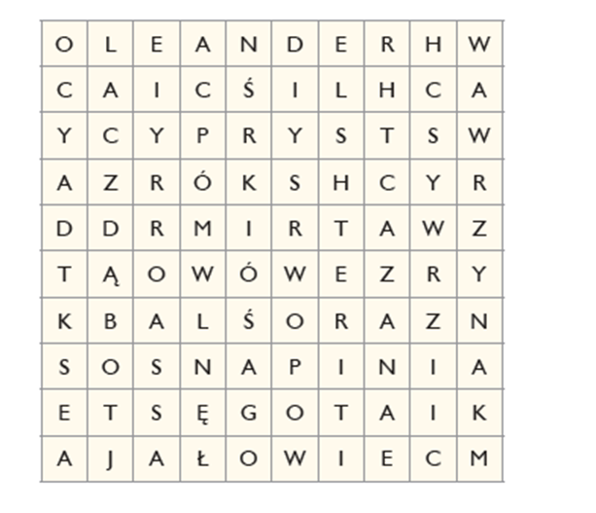
Hasło ………………………………………………………………………………………….
…………………………………………………………………………………………………
- Uporządkuj litery w rozsypankach tak, aby powstały nazwy roślin uprawnych strefy śródziemnomorskiej. Połącz nazwy z właściwymi opisami roślin.
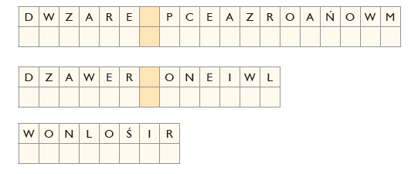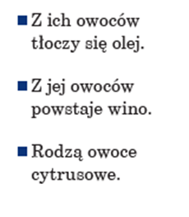
- Do państwa leżących na d Morzem Śródziemnym dopisz ich stolice: (skorzystaj z różnych źródeł wiedzy)
- Włochy -……………………………………
- Hiszpania - ………………………………...
- Francja - ……………………………………
- Grecja - ……………………………………..
- Albania - …………………………………….
- Chorwacja - …………………………………
- Tunezja - ………………………………………
- Algieria - …………………………………………
- Maroko - …………………………………………
- Egipt - ……………………………………………

